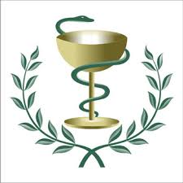

УХОД ЗА ВОЛОСАМИ

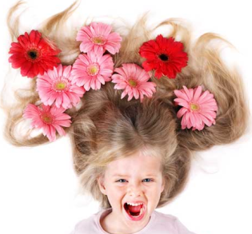
До шести лет волосы ребенка более тонкие, но достаточно эластичные. Начиная с годовалого возраста их можно стричь. Для нормального роста достаточно подстригать кончики волос на 1-1,5 см один раз в месяц.
Расчесывать волосы необходимо несколько раз в день. Кроме опрятной прически это обеспечит массаж головы, что очень благоприятно для кровообращения. Зубцы расчески или гребня должны быть тупыми и закругленными, для редких волос они должны быть частыми, для густых – более редкими. Желательно, чтобы эти предметы ухода были индивидуальными, нежелательно расчесывать ребенка щеткой или расческой для взрослых. Время от времени, расчески и гребни следует мыть. Заплетая косички или стягивая хвост, нужно следить, чтобы они не были слишком тугими, иначе в местах стягивания могут появиться залысины.
В возрасте от года до трех лет рекомендуется мыть ребенку голову не чаще и не реже одного раза в две недели. После трех лет – один раз в неделю. Что же использовать для мытья волос ребенку? Единого мнения, детский шампунь или детское мыло, здесь нет. Смотрите на состояние волос ребенка и определяйтесь сами. Нельзя расчесывать влажные волосы – у детей они слишком тонкие, легко травмируются и выдергиваются с луковицей. После мытья волосы необходимо обязательно высушить, нельзя ложиться спать с мокрой головой. Это чревато появлением отита или воспалением лицевого нерва. Детям нельзя сушить волосы феном, желательно дать им высохнуть естественным путем. Чтобы избежать электризации волос, нужно подбирать расческу или гребень из натуральных материалов.
Как научить ребенка ухаживать за волосами? Причешитесь сами, пусть причешется ребенок. Конечно, толком причесаться он еще не сможет еще достаточно долго. Он пока только приглаживает свои волосы расческой. Но главное, что он это делает. Со временем руки малыша станут более ловкими, движения уверенными. Навык закрепится. И останется хорошая привычка: причесываться утром.

